Artist/ Kunstenaar: Maaike Lamsens

Gaaipersstraat 27
8800 Roeselare
België (Europa)
BTW nr BE 0562.738.075
IBAN: BE90 9734 3176 6232
ArtLupin@outlook.com
(+32) (0) 476/95.39.00
ArtLupin73 (KMO)
Maaike Lamsens - ArtLupin73 (BLOG)

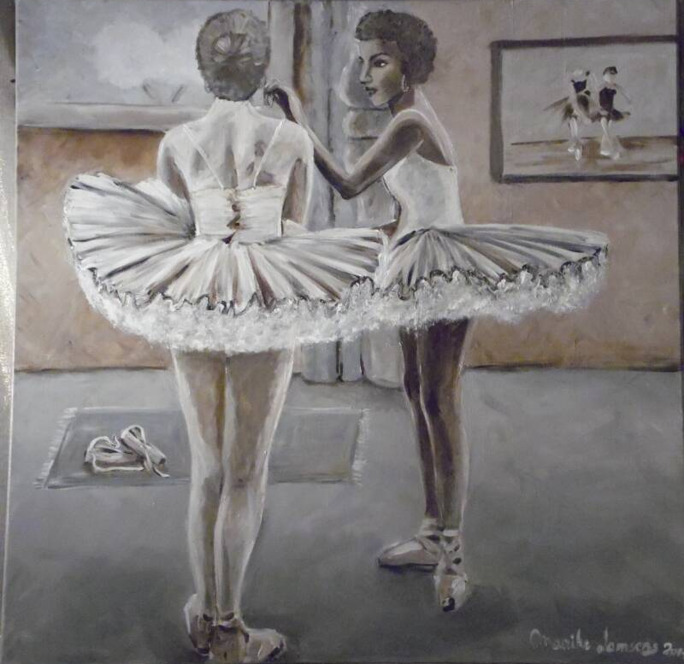
Titel: Klassieke ballet
Werk Jaar: 2017
Nr kunstwerk: 00004
Doek: Fotodoek - Verf: Acryl
Hoogte 100 cm – Breedte 100 cm – Dikte 2 cm – Gewicht: 3.050 kg
Materialen: diamantjes
Prijs: Inclusief BTW € 7 000,00-

Klassieke Ballet – Maaike Lamsens, 2017
Beschrijving van het kunstwerk
Ik heb gekozen voor deze twee prachtige balletdansers. De grijze bruine tonen in het schilderij met wit, waardoor een zachte, bijna etherische sfeer ontstaat. In de tutu’s zijn diamantjes verwerkt die het licht subtiel vangen en de bewegingen een sprankelende glans geven.
De twee danseressen helpen elkaar in het klaarmaken voor hun optreden — een laatste detail, een puntje op de i. Het is een moment van samenwerking, vakmanschap en stille verbondenheid tussen vrouwen die weten wat ze doen en hoe ze hun kunst dragen.
Op de achtergrond zie je balletschoenen, symbolen van uren oefenen, doorzettingsvermogen en de stille kracht die achter elke gracieuze beweging schuilgaat.

Profetisch inzicht op jouw werk
Dit schilderij draagt een profetische boodschap van voorbereiding vóór openbaring.
De danseres die met haar rug naar de kijker staat, straalt zelfzekerheid: zij weet wie zij is, wat zij moet doen, en hoe zij haar plaats inneemt wanneer het licht op haar valt. Dit is een beeld van de bruid die klaarstaat, niet onzeker, maar geoefend, gevormd, getraind in verborgenheid.
De tweede danseres — de helper — is een beeld van de Heilige Geest en van profetische gemeenschap: zacht, ondersteunend, precies op het juiste moment. Zij helpt om de laatste details recht te zetten, zodat de bruid in volle glorie kan verschijnen.
De diamantjes in de tutu’s spreken van hemelse glans: kleine, verborgen vonkjes van Gods heerlijkheid die zichtbaar worden wanneer de bruid beweegt in haar roeping.
De balletschoenen op de vloer zijn profetisch: Wat jij in stilte hebt geoefend, zal zichtbaar worden in het licht. De uren van toewijding, discipline en innerlijke vorming zijn niet verloren — ze zijn de fundamenten van jouw optreden in de geestelijke wereld.
Dit kunstwerk zegt: “De tijd van voorbereiding is niet vergeefs. Je staat op het punt om te dansen in de glorie waarvoor je bent gemaakt.”
Zacharia 4:7
“Hij zal de laatste steen aandragen onder luid geroep: Genade, genade zij hem!
“de laatste steen” — dat is zo’n krachtige profetische frase. In de Schrift is er één tekst die precies deze beweging draagt: de laatste steen, de voltooiing, de afronding, de bekroning van wat God bouwt.

